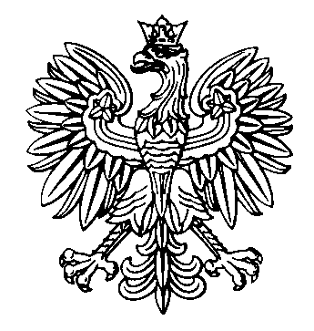

WOJEWODA ŚWIĘTOKRZYSKI

Zbigniew Koniusz

Szanowni mieszkańcy Kielc i województwa świętokrzyskiego

Święto Niepodległości jest wyrazem wdzięczności dla tych, którzy dali nam wolność po latach zniewolenia. To również czas zadumy i refleksji nad losami Polski. Jest to zarazem święto przeszłości, teraźniejszości i - co szczególnie ważne - przyszłości. Budowę dalszej świetności naszego kraju, począwszy od lokalnych „małych Ojczyzn”, musimy opierać na solidnych fundamentach wywiedzionych z narodowej tradycji.
Dziś możemy cieszyć się wolną Polską. Historia mówi o tym, jak wiele zależy od dokonywanych przez nas wyborów. Pokazuje, jak ważne jest wychowanie młodego pokolenia
w duchu poszanowania patriotycznych wartości. Naszym obowiązkiem jest troszczyć się o to, aby dzieje naszego regionu i kraju zapadły głęboko w serca młodych Polaków. Od nich bowiem zależeć będzie przyszłość.
Manifestujmy swój patriotyzm, by swoją postawą dawać ciągłe świadectwo, że ojczyzna jest dla nas najważniejsza. Nie wstydźmy się uczuć do Polski i pracujmy rzetelnie dla wspólnego dobra. Najlepszym sprawdzianem naszych zamierzeń niech będą czyny, a nie słowa. A składając hołd przodkom za najcenniejszy dar, jakim jest niepodległość, pamiętajmy, że powinnością nas wszystkich jest zachowanie jej dla pomyślności obecnego i przyszłych pokoleń
Dziś przyszło nam obchodzić to wspaniałe narodowe święto w wyjątkowych warunkach epidemii. Razem pokonajmy wszelkie trudności, pokażmy, że jesteśmy jedną, wspaniałą polską wspólnotą. Czekają nas kolejne wyzwania: troska o pomyślność Polski, naszych rodzin i bliskich. Podejmijmy je wspólnie.
Z uwagi na obecną sytuację epidemiczną pragnę poinformować, że nie spotkamy się na corocznych uroczystościach z okazji Narodowego Święta Niepodległości 11 Listopada.
Pod Pomnikiem Niepodległości oraz pod Pomnikiem Marszałka Józefa Piłsudskiego
w imieniu społeczeństwa zostaną złożone kwiaty. W kieleckiej katedrze
o godzinie 11:00 odprawiona zostanie msza święta w intencji Ojczyzny.

Zbigniew Koniusz
Wojewoda Świętokrzyski
Kielce, listopad 2020 roku.

